י"ז בתמוז תש"פ
09 ביולי 2020

תכמ. 0600-1011-2020-0007813

לכבוד

שלום רב,
הנדון: בקשת חופש מידע - העסקת קרובי משפחה
סימוכין: בקשה מיום 8.6.20

הנני מתכבד להעביר אלייך דוח העסקת קרובי משפחה.

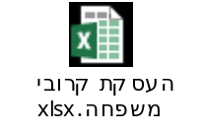

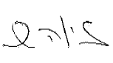
בכבוד רב,

זיוה שרבף
אגף בכיר לתכנון מדיניות, חופש המידע

